

Colegio Pedro de Valdivia

Villarrica

Departamento de Ciencias

Programa de Integración Escolar

Ed. Macarena Guzmán C.

Lectura de los textos y escribir contenido en el cuaderno

-Libro de actividades pág. 20 y 21

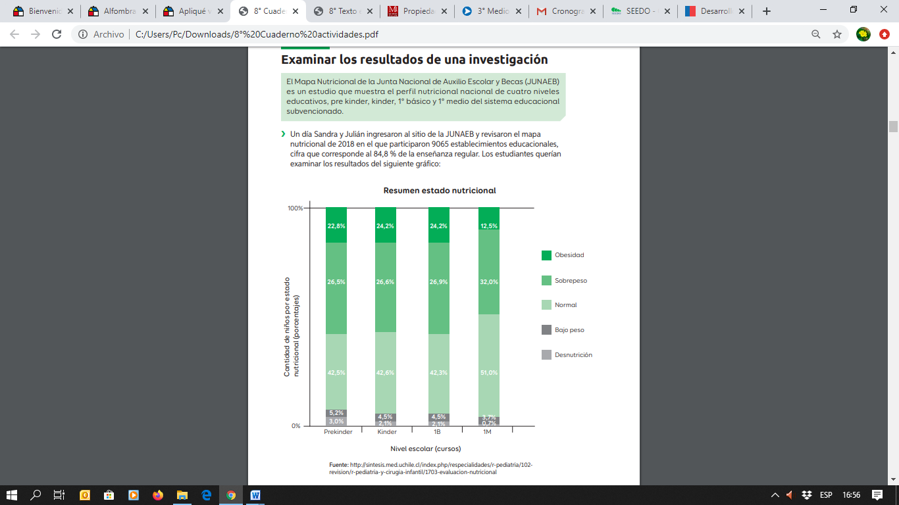

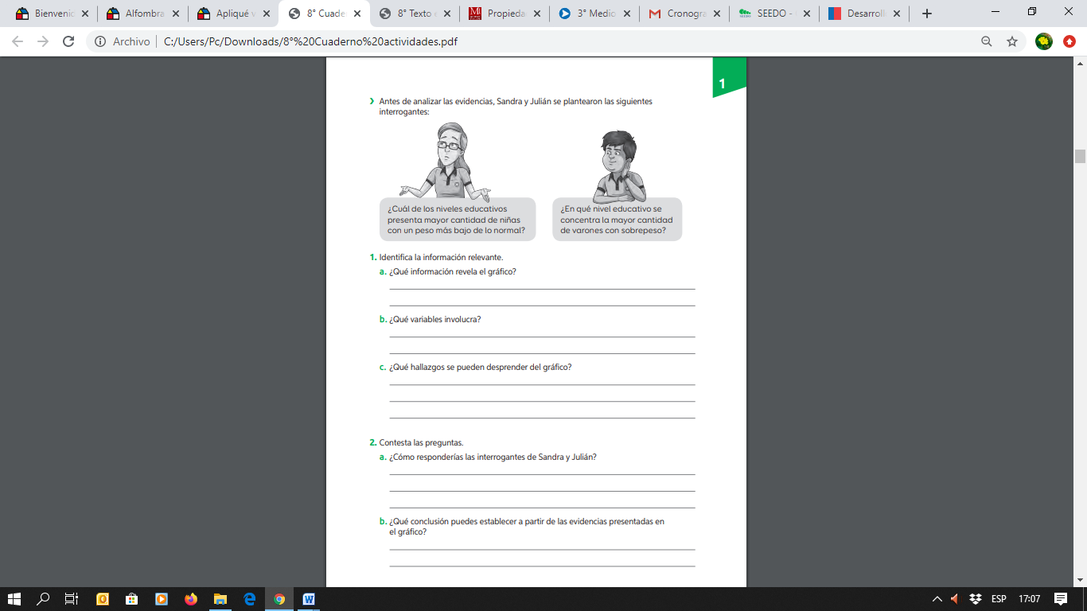

Recuerda que las variables se relacionan a las características que se muestran en la gráfica de los estudiantes y su estado nutricional.

Ejemplos de variables:

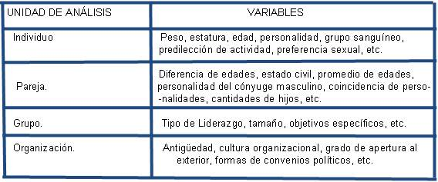

Los hallazgos se refieren a información importante que descubriste al analizar la los datos del gráfico.

Para responder las preguntas de Sandra y Julián debes observar y comparar los porcentajes que se indican en el gráfico.